Uplatnica:

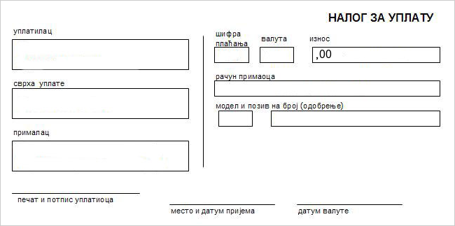

Upstvo za popunjavanje uplatnice:
Top of Form
Uplatilac:

Svrha uplate:

Primalac:

Šifra plaćanja:
Valuta:
Iznos:
.
Račun:
Model:

Napomena: ne treba stavljati pecat, samo potpis!

